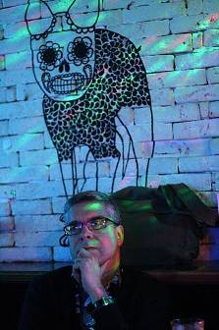
Николай Кононов - поэт, прозаик, арт-критик, издатель.
Родился в 1958 г. в Саратове, окончил физический факультет Саратовского университета, аспирантуру по специальности «Философские вопросы естествознания» при Ленинградском университете. Издал семь книг стихов («Орешник», «Пловец», «Лепет», «Змей», «Пароль», «Поля», «Пилот»), три – прозы («Похороны кузнечика», «Магический бестиарий», «Нежный театр»), одну - диалогов с критиком М. Золотоносовым («З/К или Вивисекция»), две книги об искусстве («Критика цвета» и «Алфавит Зрения. Андрей Пахомов: рисунок, литография, живопись»).
Стипендиат премии «Пушкин» фонда Альфреда Топфера, Литературного коллогиума Берлина, Евросоюза, Минкульта России, участник русско-немецких диалогов в Потсдаме. Участвовал в проекте "Местное время" в городах Германии. В проекте "Бель Этранже" во Франции. Был членом Букеровского комитета. Входил в жюри премии «Четвертая проза. Антибукер», «Дебют», «Букер», «Литературрентген».
Осенью 2003 года в Германии, в Аренсхопе в галерее ЛУКАС был устроен фестиваль современного искусства, посвященный стихам Николая Кононова, также по ним написаны "неосимфонические" произведения композиторов Владимира Раннева и Себастьяна Ульдисца.
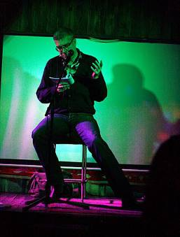
Роман «Похороны кузнечика» был удостоен премии «Аполлон Григорьев 2001», вошел в шорт-лист пемии «Букер 2000», «Антибукер 2000» (премия «Братья Карамазовы»). Переведен на французский язык, о нем дали благожелательные статьи «Монд», «Либерасьен», «Фигаро», «Критик» и многие другие издания. Рассказ из книги новелл «Магический бестиарий» вошел в шорт-лист премии Казакова (за лучший русский рассказ), другой рассказ удостоен сетевой премии «Улов».
Роман "Нежный театр" вошел в шорт-лист премии Андрея Белого 2004, стихи - в шорт-лист 2002. В 2009 году Николай Кононов был удостоен Премии Андрея Белого за книгу стихов "Пилот".

Николай Кононов также занимается критикой современного искусства, был куратором нескольких выставок.
Довольно долго работал на радио BBC и «Свобода», основал в 92 году вместе с известным прозаиком Александром Покровским издательство ИНАПРЕСС
Женат, жена - художник книг, сын – дизайнер, архитектор.

На фотографиях Николай Кононов на фестивале "Литературрентген" в бар-клубе «2КУ». Екатеринбург, 14.11.09.
Фотограф - Андрей Черкасов.

